**SISTEM PERPUSTAKAAN SEKOLAH**

1. Tabel Buku

|  |  |  |  |  |
| --- | --- | --- | --- | --- |
| ID Buku | Judul Buku | Penulis | Kategori | Stok |
| 1 | Algoritma dan Pemrograman | Andi Wijaya | Teknologi | 5 |
| 2 | Dasar-dasar Database | Budi Santoso | Teknologi | 7 |
| 3 | Matematika Diskrit | Rina Sari | Matematika | 4 |
| 4 | Sejarah Dunia | John Smith | Sejarah | 3 |
| 5 | Pemrograman Web dengan PHP | Eko Prasetyo | Teknologi | 8 |
| 6 | Sistem Operasi | Dian Kurniawan | Teknologi | 6 |
| 7 | Jaringan Komputer | Ahmad Fauzi | Teknologi | 5 |
| 8 | Cerita Rakyat Nusantara | Lestari Dewi | Sastra | 9 |
| 9 | Bahasa Inggris untuk Pemula | Jane Doe | Bahasa | 10 |
| 10 | Biologi Dasar | Budi Rahman | Sains | 7 |
| 11 | Kimia Organik | Siti Aminah | Sains | 5 |
| 12 | Teknik Elektro | Ridwan Hakim | Teknik | 6 |
| 13 | Fisika Modern | Albert Einstein | Sains | 4 |
| 14 | Manajemen Waktu | Steven Covey | Pengembangan | 8 |
| 15 | Strategi Belajar Efektif | Tony Buzan | Pendidikan | 6 |

1. Tabel Siswa

|  |  |  |
| --- | --- | --- |
| ID Siswa | Nama | Kelas |
| 1 | Andi Saputra | X-RPL |
| 2 | Budi Wijaya | X-TKJ |
| 3 | Citra Lestari | XI-RPL |
| 4 | Dewi Kurniawan | XI-TKJ |
| 5 | Eko Prasetyo | XII-RPL |
| 6 | Farhan Maulana | XII-TKJ |
| 7 | Gita Permata | X-RPL |
| 8 | Hadi Sucipto | X-TKJ |
| 9 | Intan Permadi | XI-RPL |
| 10 | Joko Santoso | XI-TKJ |
| 11 | Kartika Sari | XII-RPL |
| 12 | Lintang Putri | XII-TKJ |
| 13 | Muhammad Rizky | X-RPL |
| 14 | Novi Andriana | X-TKJ |
| 15 | Olivia Hernanda | XI-RPL |

1. Tabel Peminjaman

|  |  |  |  |  |  |
| --- | --- | --- | --- | --- | --- |
| ID Peminjaman | ID Siswa | ID Buku | Tanggal Pinjam | Tanggal Kembali | Status |
| 1 | 11 | 2 | 2025-02-01 | 2025-02-08 | Dipinjam |
| 2 | 2 | 5 | 2025-01-28 | 2025-02-04 | Dikembalikan |
| 3 | 3 | 8 | 2025-02-02 | 2025-02-09 | Dipinjam |
| 4 | 4 | 10 | 2025-01-30 | 2025-02-06 | Dikembalikan |
| 5 | 5 | 3 | 2025-01-25 | 2025-02-01 | Dikembalikan |
| 6 | 15 | 7 | 2025-02-01 | 2025-02-08 | Dipinjam |
| 7 | 7 | 1 | 2025-01-29 | 2025-02-05 | Dikembalikan |
| 8 | 8 | 9 | 2025-02-03 | 2025-02-10 | Dipinjam |
| 9 | 13 | 4 | 2025-01-27 | 2025-02-03 | Dikembalikan |
| 10 | 10 | 11 | 2025-02-01 | 2025-02-08 | Dipinjam |

**TUGAS**

1. **Buatlah database dengan nama db_perpus.**

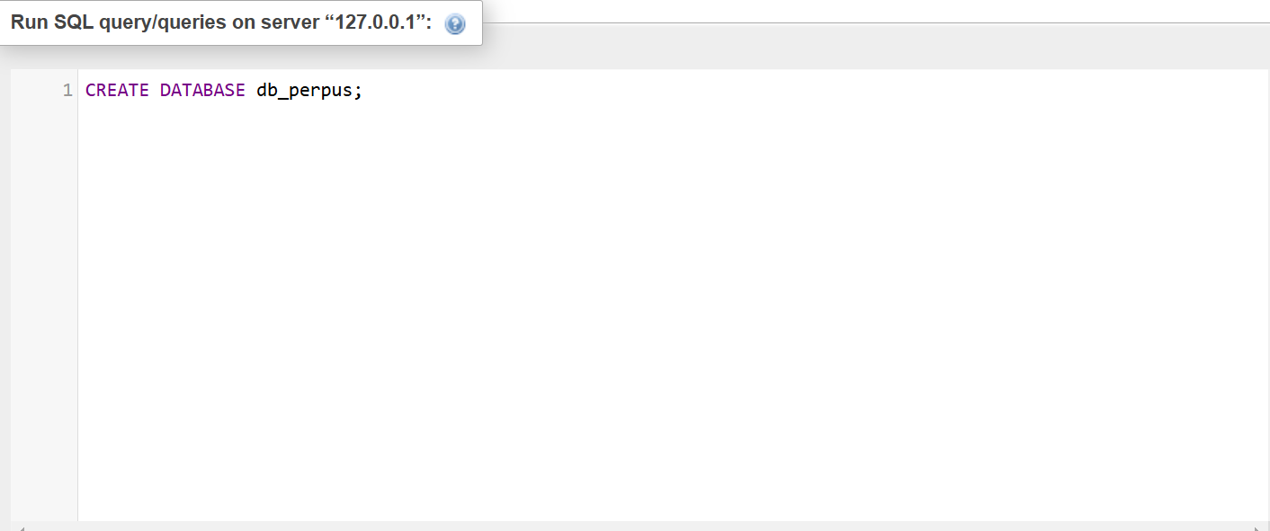

1. **Buatlah table buku, siswa dan peminjaman.**

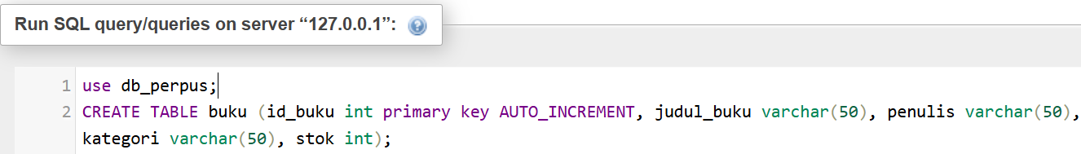

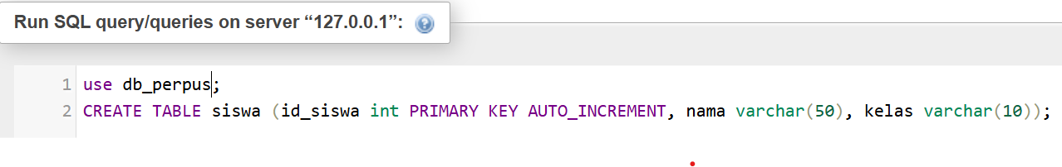

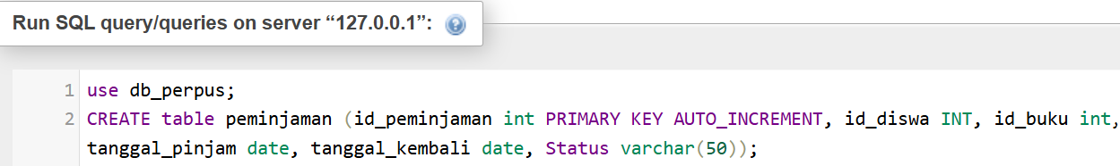

1. **Input 5 record di setiap table menggunakan query INSERT.**

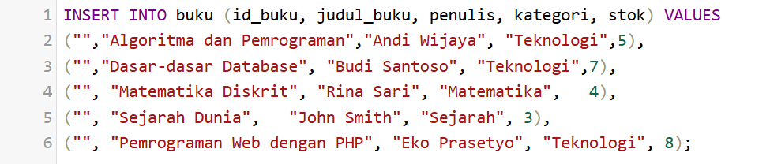

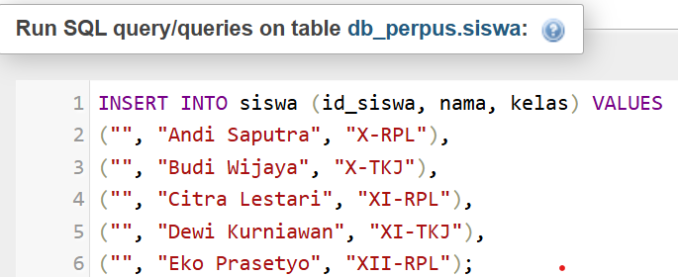

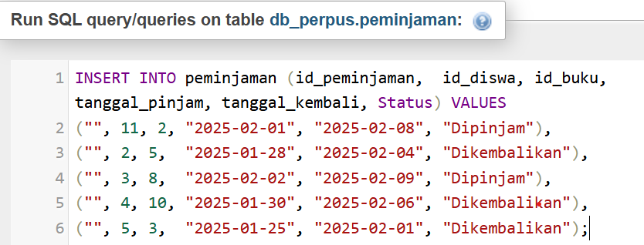

1. **Input 5 record di setiap table menggunakan stored procedure INSERT.**
2. **Insert table buku**

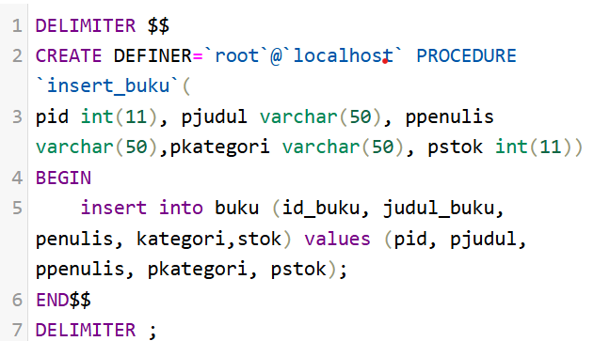

* call insert_buku ("", "Sistem Operasi", "Dian Kurniawan", "Teknologi", 6);
* call insert_buku ("", "Jaringan Komputer", "Ahmad Fauzi", "Teknologi",5);
* call insert_buku ("", "Cerita Rakyat Nusantara", "Lestari Dewi", "Sastra", 9)
* call insert_buku ("", "Bahasa Inggris untuk Pemula", "Jane Doe", "Bahasa", 10);
* call insert_buku ("","Biologi Dasar", "Budi Rahman", "Sains", 7);

1. **insert table siswa**

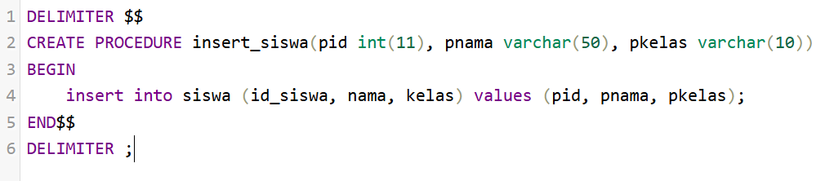

* call insert_siswa("", "Farhan Maulana", "XII-TKJ");
* call insert_siswa("", "Gita Permata", "X-RPL");
* call insert_siswa("", "Hadi Sucipto", "X-TKJ");
* call insert_siswa("", "Intan Permadi","XI-RPL");
* call insert_siswa("","Joko Santoso", "XI-TKJ");

c.**insert table peminjaman**

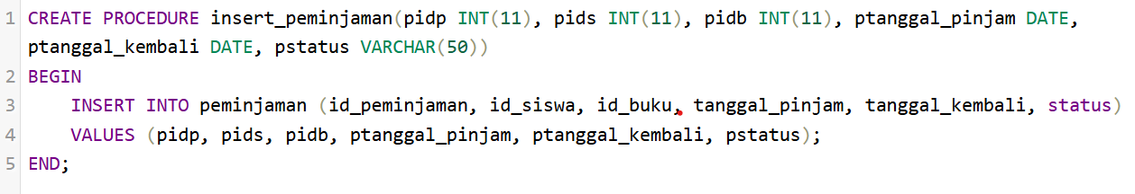

* CALL insert_peminjaman(15, 7, '2025-02-01', '2025-02-08', 'Dipinjam');
* CALL insert_peminjaman(7, 1, '2025-01-29', '2025-02-05', 'Dikembalikan');
* CALL insert_peminjaman(8, 9, '2025-02-03', '2025-02-10', 'Dipinjam');
* CALL insert_peminjaman(13, 4, '2025-01-27', '2025-02-03', 'Dikembalikan');
* CALL insert_peminjaman(10, 11, '2025-02-01', '2025-02-08', 'Dipinjam');

1. Buatlah stored procedure UPDATE, DELETE di setiap table.
2. **Update table buku**

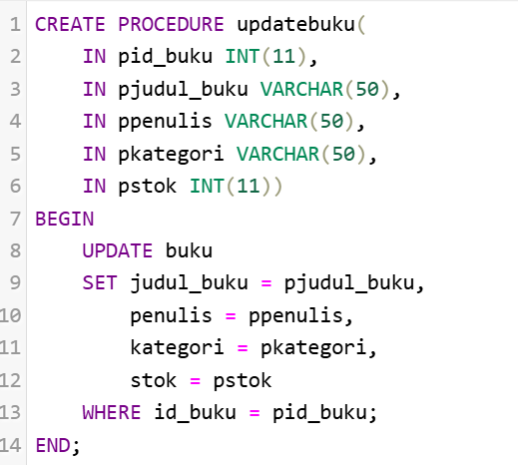

**CALL updatebuku(1, 'Algoritma Lanjutan', 'Andi Wijaya', 'Teknologi', 10);**

Maka yang sebelumnya pada id 1 algoritma dan pemrograman berubah menjadi algoritma lanjutan

1. **Update table siswa**

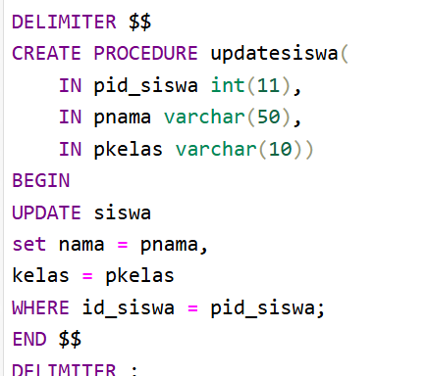

**call updatesiswa(1,'Andi Atmaja', 'X-RPL');**

maka yang sebelumnya pada id 1 nama sebelumnya adalah Andi Saputra setelah di update menjadi Andi Atmaja

1. **Update table peminjaman**

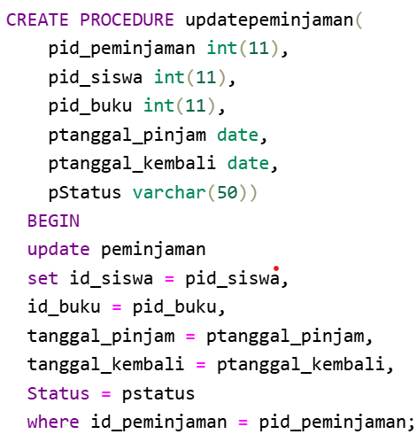

**call updatepeminjaman(1, 11, 2, '2025-02-01', '2025-02-08', 'Dikembalikan');**

data sebelumnya sebelum di update pada id1 ststusnya adalah di pinjam setelah di update status nya di kembalikan

1. **Delete from table buku**

**CALL delete_buku(1);** 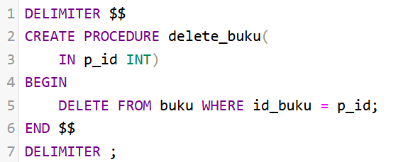

Maka data sebelumnya pada id1 akan terhapus

1. **Delete from table siswa**

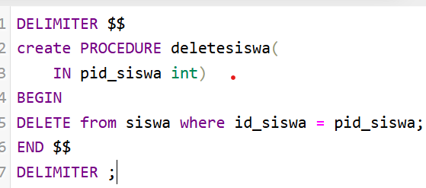 **CALL deletesiswa(1)**

Maka data sebelumnya pada id 1 akan terhapus

1. **Delete from table peminjaman**

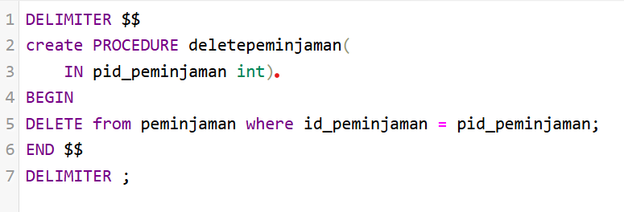

**CALL deletepeminjaman(1)**

Maka data sebelumnya pada id 1 akan terhapus

1. Buatlah stored procedure untuk menampilkan seluruh record di setiap table.

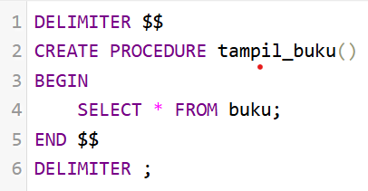

jalankan perintah **call tampil_buku();**

untuk menampilkan seluruh record dari table buku

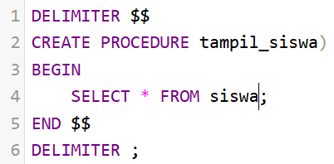jalankan perintah **call tampil siswa();**

untuk menampilkan seluruh record dari table siswa

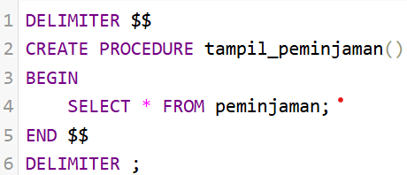

jalankan perintah **call tampil_peminjaman();**

untuk menampilkan seluruh record dari table peminjaman

1. Stok buku pada saat dipinjam berkurang secara otamatis.

Cara1:

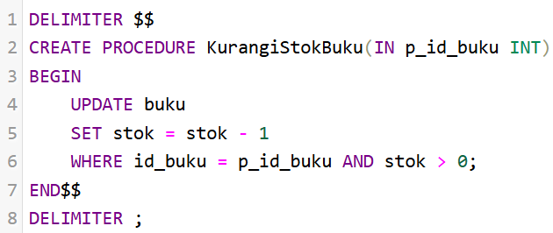

CALL KurangiStokBuku();

Cara 2 dengan triger:

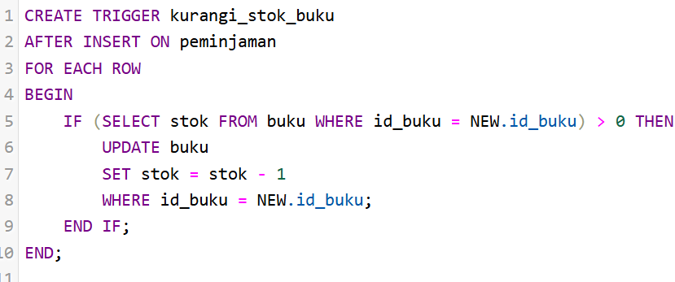

Untuk uji coba **INSERT INTO peminjaman (id_siswa, id_buku, tanggal_pinjam, tanggal_kembali, status**) **VALUES (10, 3, '2025-02-05', '2025-02-12', 'Dipinjam');** maka Stok buku dengan id_buku = 3 akan otomatis berkurang

1. Stok buku pada saat dikembalikan bertambah secara otomatis.

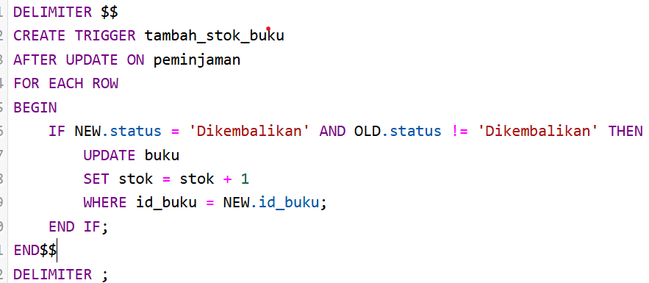

**Trigger akan berjalan setelah terjadi update** pada tabel peminjaman

1. 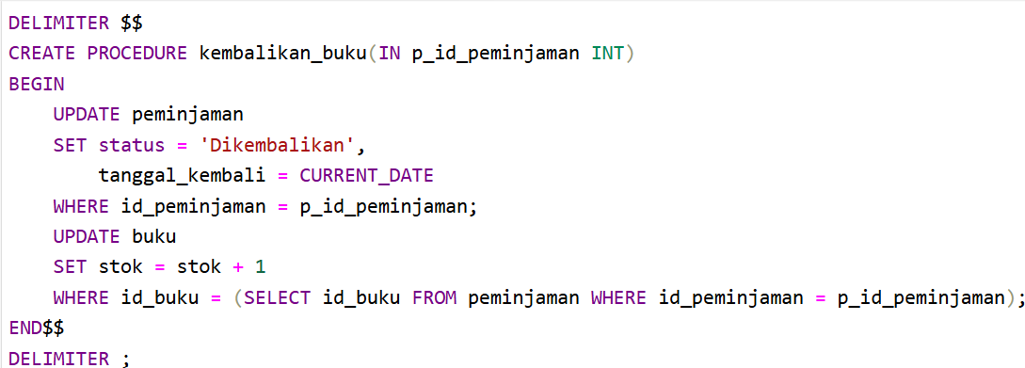Buatlah stored procedure untuk mengembalikan buku dan gunakan tanggal pengembalian sesuai dengan tanggal saat mengembalikan (CURRENT DATE).

**Call kembalikan _buku();**

Status peminjaman berubah menjadi 'Dikembalikan'.  
 Tanggal kembali otomatis menjadi hari ini (CURRENT_DATE).

1. Buatlah stored procedure untuk menampilkan daftar siswa yang pernah meminjam buku.

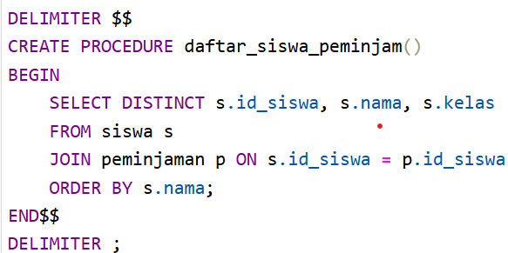

Setelah CALL daftar_siswa_peminjam(); dijalankan maka akan menhasilkan daftar nama siswa yang meminjam buku

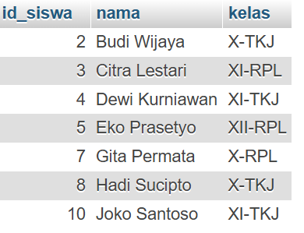

1. Buatlah stored procedure untuk menampilkan semua siswa, termasuk yang tidak pernah meminjam buku.

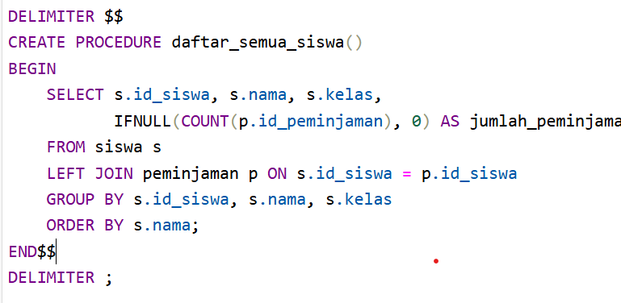

CALL daftar_semua_siswa(); setelah di jalankan maka akan menghasilkan output:

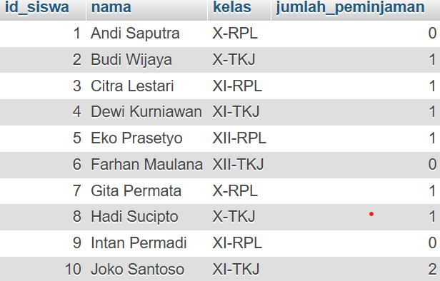

1. Buatlah stored procedure untuk menampilkan semua buku, termasuk yang belum pernah dipinjam.

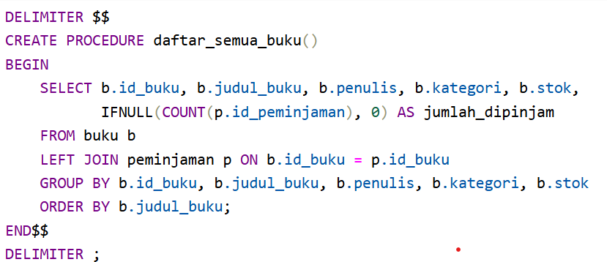

Saat menjalankan perintah **Call daftar_semua_buku();** maka akan menghasilkan output spt ini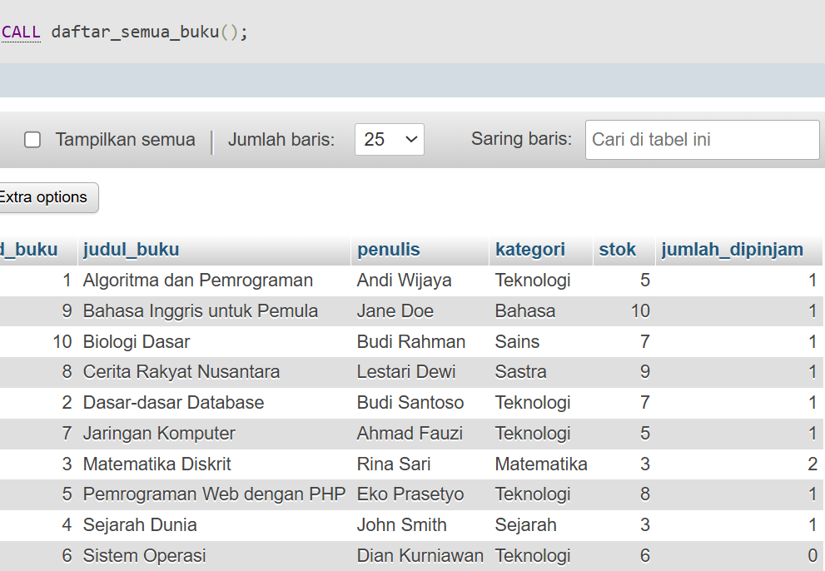

**~ PUSH File SQL ke gitHub dengan nama repository Database-Pepustakaan-Sekolah ~**